Протокол собрания граждан
Дата проведения собрания: 03 марта 2021 года.
Муниципальное образование Республики Коми: МР «Сыктывдинский»
Поселение: МО СП «Озёл»
Населенный пункт: деревня Сёйты Присутствовали:
- Д.Н.Лыткин – председатель собрания, глава СП «Озёл»;
- Е.Л.Белых – секретарь собрания, ведущий специалист АСП «Озёл»;
- Жители СП «Озёл».
Приняли участие ___ граждан.

Повестка дня собрания:
- Информация о проекте «Народный бюджет». Об итогах реализации проекта «Народный бюджет» в 2018-2020 гг.
- Выбор проектов для участия в отборе народных проектов 2022 г.
- Выбор инициативной группы.
- Определение суммы вклада граждан и предпринимателей.
- Отбор граждан для участия в бюджетной комиссии.

Ход собрания:
- Слушали: Информацию о проекте «Народный бюджет» и об итогах реализации проекта
«Народный бюджет» 2018-2020 гг. Докладчик: Лыткин Д.Н.
- Слушали: Информацию о необходимости выбора проектов для участия в отборе народных проектов 2022 г.
Докладчик: Лыткин Д.Н.
- Слушали: Информацию о выборе и задачах инициативной группы. Докладчик Лыткин Д.Н.
- Слушали: Информацию об определении суммы вклада граждан, юридических лиц и индивидуальных предпринимателей в реализацию проектов «Народный бюджет», об определении формы материально-технического участия.
Докладчик: Лыткин Д.Н.
- Слушали: Информацию о необходимости выбора членов бюджетной комиссии и об их задачах.
Докладчик: Лыткин Д.Н.

По 1 вопросу:
Решили:
Информацию о проекте «Народный бюджет» и об итогах реализации проекта «Народный бюджет» в 2018-2020 гг. принять к сведению

По 2 вопросу:
Решили:
- Информацию о необходимости участия и выборе народного проекта принять к сведению;
- Проголосовать по проектам народного бюджета:

- Ремонт участка автомобильной дороги общего пользования местного значения
«с.Озёл – граница Сыктывдинского района» - четвёртый километр от с.Озёл

Голосование о принятии данного проекта:
За – ___ , против – ___, воздержался – ___.
Решение принято единогласно.

- Обустройство контейнерных площадок МО СП «Озёл»
Голосование о принятии данного проекта:
За – ___, против – ___, воздержался – ___. Решение принято большинством голосов.

- Ремонт клуба с.Озёл
Голосование о принятии данного проекта:
За – __, против – __, воздержался – __. Решение принято большинством голосов.

- Очистка береговой линии и создание места отдыха у воды в с.Озёл
Голосование о принятии данного проекта:
За – __, против – __, воздержался – __. Решение принято большинством голосов.

5) Ремонт автомобильной дороги общего пользования местного значения «с.Озёл – д.Сёйты
Голосование о принятии данного проекта:
За – __, против – __, воздержался – __. Решение принято большинством голосов.

По 3 вопросу:
Решили:
- Информацию о задачах инициативной группы принять к сведению;
- Избрать инициативную группу в составе:
1.
2.

Голосование за состав инициативной группы:
За – __ , против –__, воздержался –_. Решение принято единогласно.

По 4 вопросу:
Решили:
- Информацию об определении суммы вклада населения, юридических лиц и индивидуальных предпринимателей принять к сведению.
- Сумма вклада определяется 100 рублей с каждого жителя.
Голосование о принятии данного вопроса:
За – __, против – __, воздержался –__. Решение принято единогласно.

По 5 вопросу:
Решили:
- Информацию об отборе граждан для участия в бюджетной комиссии принять к сведению.
- Избрать в члены бюджетной комиссии – Беляеву Ольгу Модестовну.
Голосование за члена бюджетной комиссии: За – __, против – __, воздержался – __.
Решение принято единогласно.

Итоги собрания и принятые решения:
№ п/п | Наименование пункта | Итоги собрания и принятые решения
1. | Количество жителей деревни «Сёйты»,  присутствовавших на собрании | ___жителей
2. | Количество проектов, выбранных  населением для реализации | __
3. | Граждане, предложенные для участия в бюджетной комиссии (ФИО полностью, количество голосов в поддержку  кандидата в состав бюджетной комиссии) | Беляева Ольга Модестовна.  ___ голосов в поддержку кандидата в состав бюджетной комиссии
Информация по первому проекту, выбранному населением для реализации в
рамках проекта «Народный бюджет»
Наименование проекта с указанием объекта общественной инфраструктуры, на развитие которого направлен проект |  | Ремонт участка автомобильной дороги общего пользования местного значения «с.Озёл – граница  Сыктывдинского района» - четвертый километр от с.Озёл
Количество участников собрания,  проголосовавших за реализацию проекта |  | 17
Инициатор проекта (гражданин (указать  ФИО) и (или) орган местного самоуправления) |  | Лыткин Николай Серафимович
Предполагаемая общая стоимость реализации  проекта (руб.) |  | 650 000 рублей
Сумма денежного вклада граждан (безвозмездных поступлений от физических  лиц) на реализацию проекта (руб.) |  | Согласно реестру подписей
Сумма денежного вклада юридических лиц, индивидуальных предпринимателей (безвозмездных поступлений) на реализацию
проекта (руб.)
Объем материально-технического вклада граждан, юридических лиц, индивидуальных предпринимателей (безвозмездное
предоставление строительных материалов, техники и пр.)
Состав инициативной группы |  | 1.  2.
Информация по второму проекту, выбранному населением для реализации в
рамках проекта «Народный бюджет» *
Наименование проекта с указанием объекта общественной инфраструктуры, на развитие  которого направлен проект |  | Обустройство контейнерных площадок МО СП «Озёл»
Количество участников собрания,  проголосовавших за реализацию проекта |  | 16
Инициатор проекта (гражданин (указать  ФИО) и (или) орган местного самоуправления) |  | Администрация СП «Озёл»
Предполагаемая общая стоимость реализации  проекта (руб.) |  | 880 000 рублей

Сумма денежного вклада граждан (безвозмездных поступлений от физических  лиц) на реализацию проекта (руб.) | Согласно реестру подписей
Сумма денежного вклада юридических лиц, индивидуальных предпринимателей
(безвозмездных поступлений) на реализацию проекта (руб.)
Объем материально-технического вклада граждан, юридических лиц, индивидуальных предпринимателей (безвозмездное
предоставление строительных материалов, техники и пр.)
Состав инициативной группы | 1.  2.
Информация по третьему проекту, выбранному населением для реализации в
рамках проекта «Народный бюджет» *
Наименование проекта с указанием объекта общественной инфраструктуры, на развитие  которого направлен проект | Ремонт клуба с.Озёл
Количество участников собрания,  проголосовавших за реализацию проекта | 16
Инициатор проекта (гражданин (указать  ФИО) и (или) орган местного самоуправления) | Носов Василий Александрович
Предполагаемая общая стоимость реализации  проекта (руб.) | 667 000 рублей
Сумма денежного вклада граждан  (безвозмездных поступлений от физических лиц) на реализацию проекта (руб.) | Согласно реестру подписей
Сумма денежного вклада юридических лиц, индивидуальных предпринимателей (безвозмездных поступлений) на реализацию
проекта (руб.)
Объем материально-технического вклада граждан, юридических лиц, индивидуальных предпринимателей (безвозмездное
предоставление строительных материалов, техники и пр.)
Состав инициативной группы | 1.  2.
Информация по четвертому проекту, выбранному населением для реализации в
рамках проекта «Народный бюджет» *
Наименование проекта с указанием объекта общественной инфраструктуры, на развитие  которого направлен проект | Очистка береговой линии и создание места отдыха у воды в с.Озёл
Количество участников собрания,  проголосовавших за реализацию проекта | 16
Инициатор проекта (гражданин (указать  ФИО) и (или) орган местного самоуправления) | Администрация СП «Озёл»
Предполагаемая общая стоимость реализации  проекта (руб.) | 667 000 рублей
Сумма денежного вклада граждан  (безвозмездных поступлений от физических лиц) на реализацию проекта (руб.) | Согласно реестру подписей
Сумма денежного вклада юридических лиц, индивидуальных предпринимателей (безвозмездных поступлений) на реализацию
проекта (руб.)
Объем материально-технического вклада граждан, юридических лиц, индивидуальных предпринимателей (безвозмездное
предоставление строительных материалов, техники и пр.)
Состав инициативной группы | 1.  2.
Информация по пятому проекту, выбранному населением для реализации в
рамках проекта «Народный бюджет» *
Наименование проекта с указанием объекта общественной инфраструктуры, на развитие  которого направлен проект | Ремонт автомобильной дороги общего пользования местного значения «с.Озёл – д.Сёйты
Количество участников собрания,
проголосовавших за реализацию проекта
Инициатор проекта (гражданин (указать
ФИО) и (или) орган местного самоуправления)
Предполагаемая общая стоимость реализации  проекта (руб.) | ____________ рублей
Сумма денежного вклада граждан  (безвозмездных поступлений от физических лиц) на реализацию проекта (руб.) | Согласно реестру подписей
Сумма денежного вклада юридических лиц, индивидуальных предпринимателей (безвозмездных поступлений) на реализацию
проекта (руб.)
Объем материально-технического вклада граждан, юридических лиц, индивидуальных предпринимателей (безвозмездное
предоставление строительных материалов, техники и пр.)
Состав инициативной группы | 1.  2.

Председатель ______________________ Д.Н. Лыткин
(подпись)

Секретарь ______________________ Е.Л. Белых
(подпись)

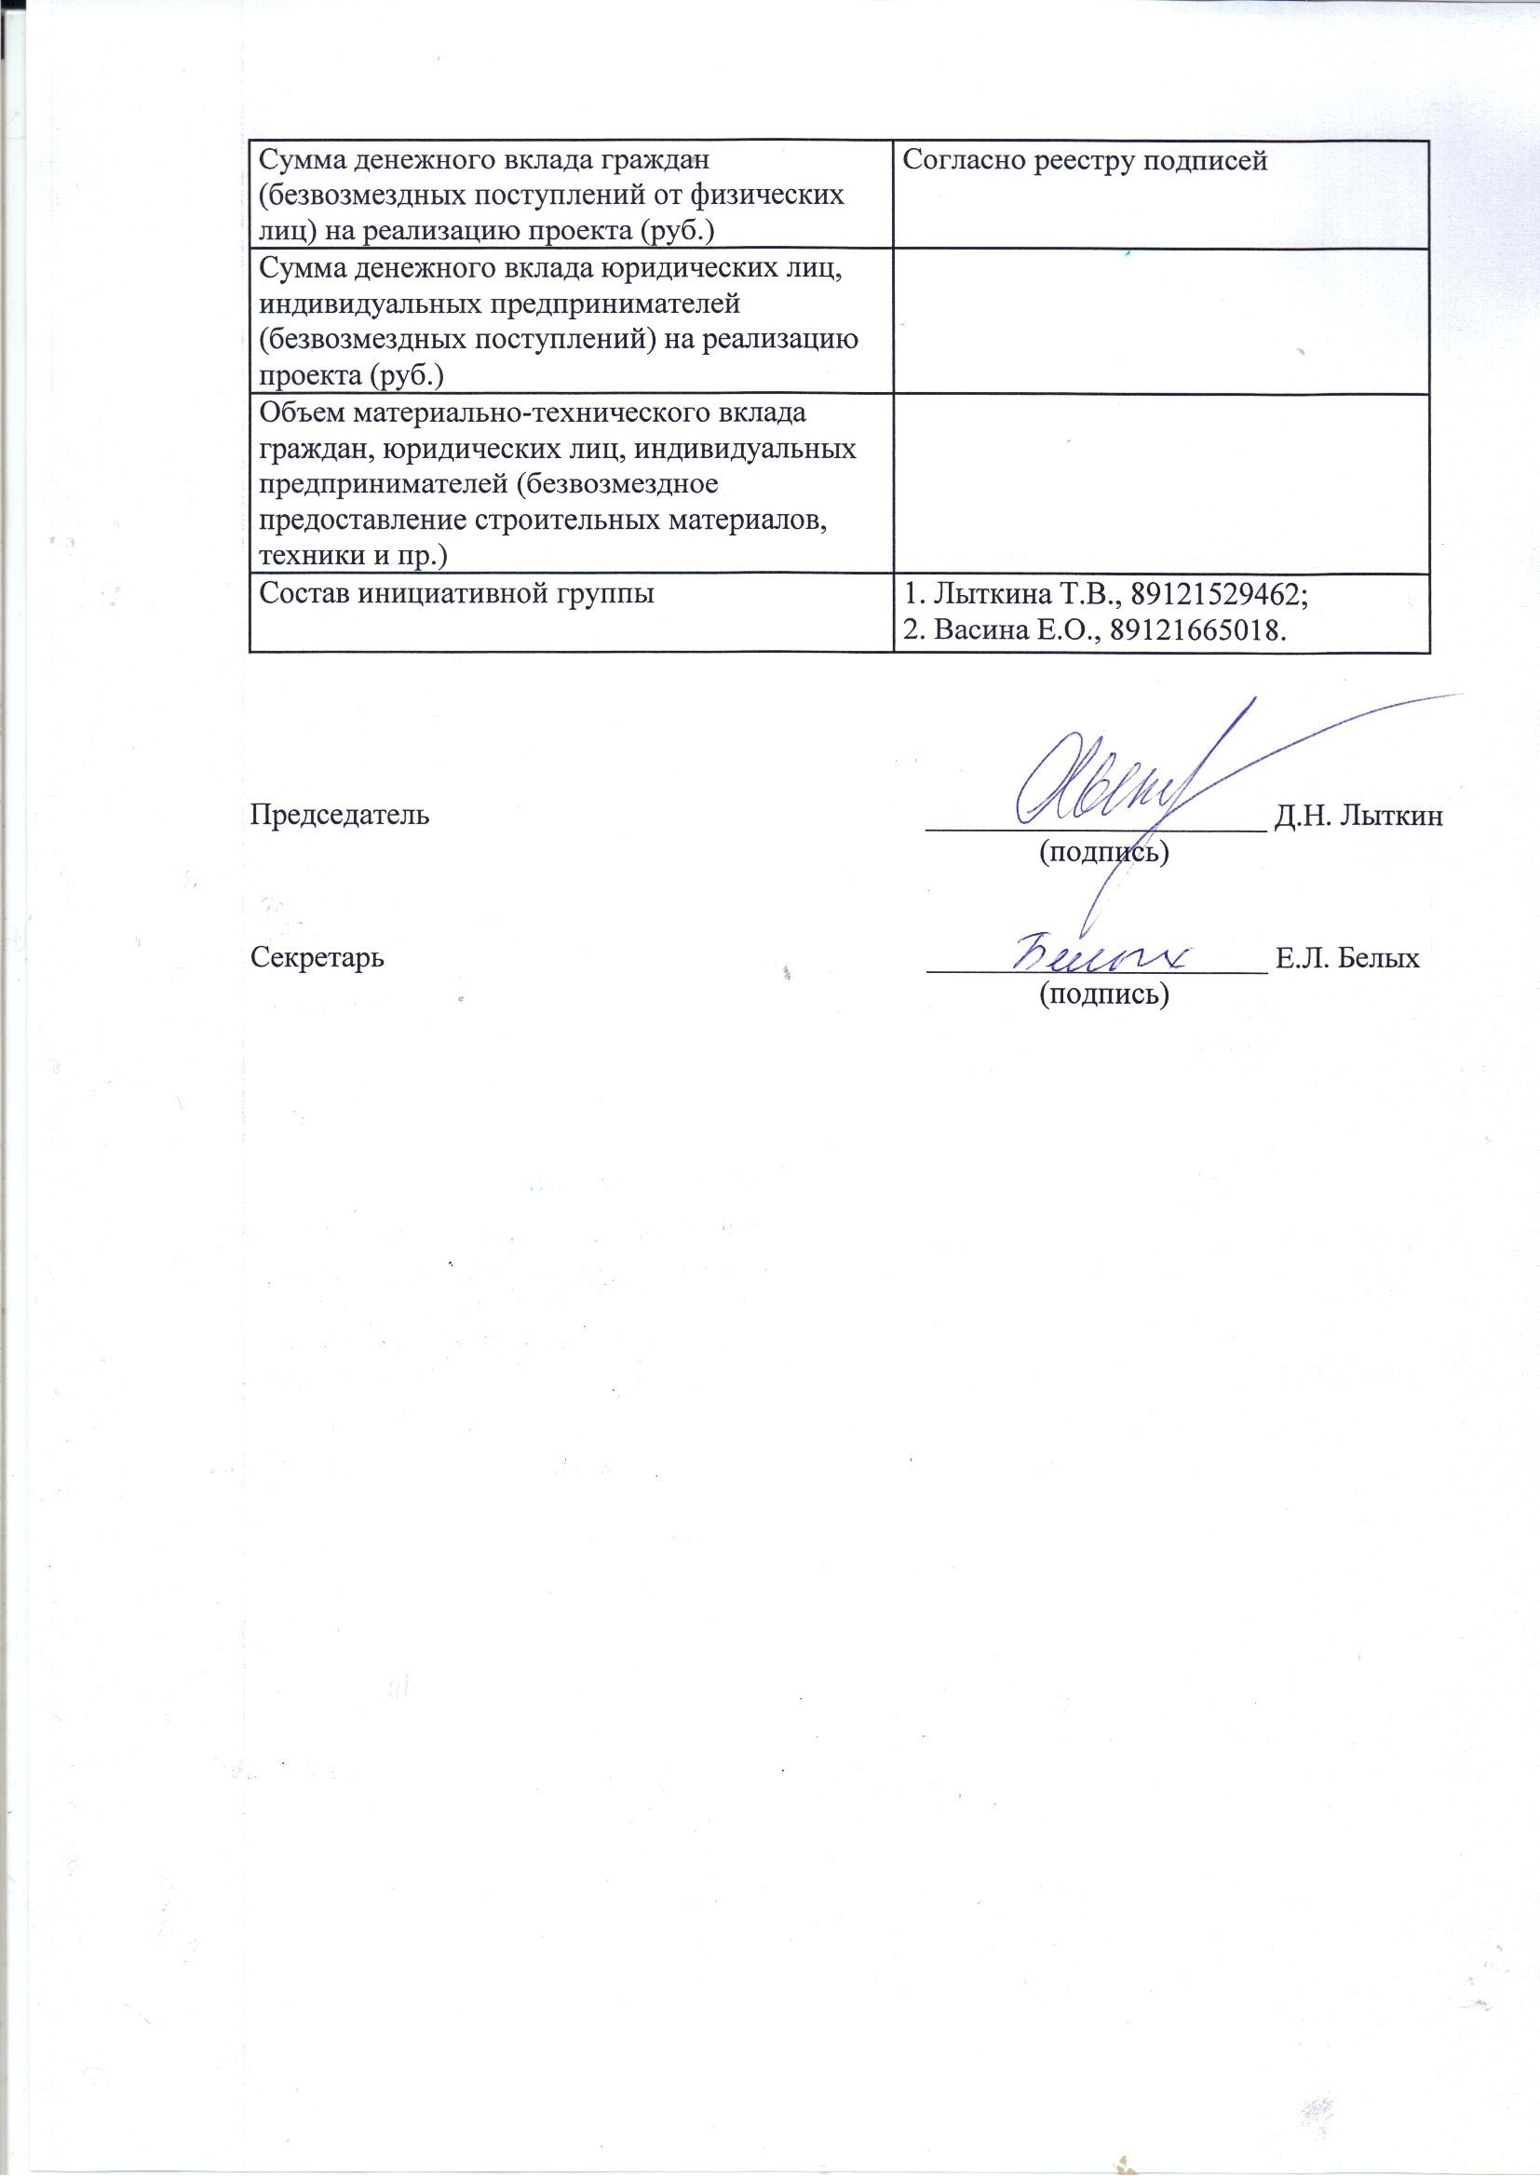

Приложение к протоколу собрания граждан от «24» февраля 2021 г.
по обсуждению народных проектов

Проект «Народный бюджет»

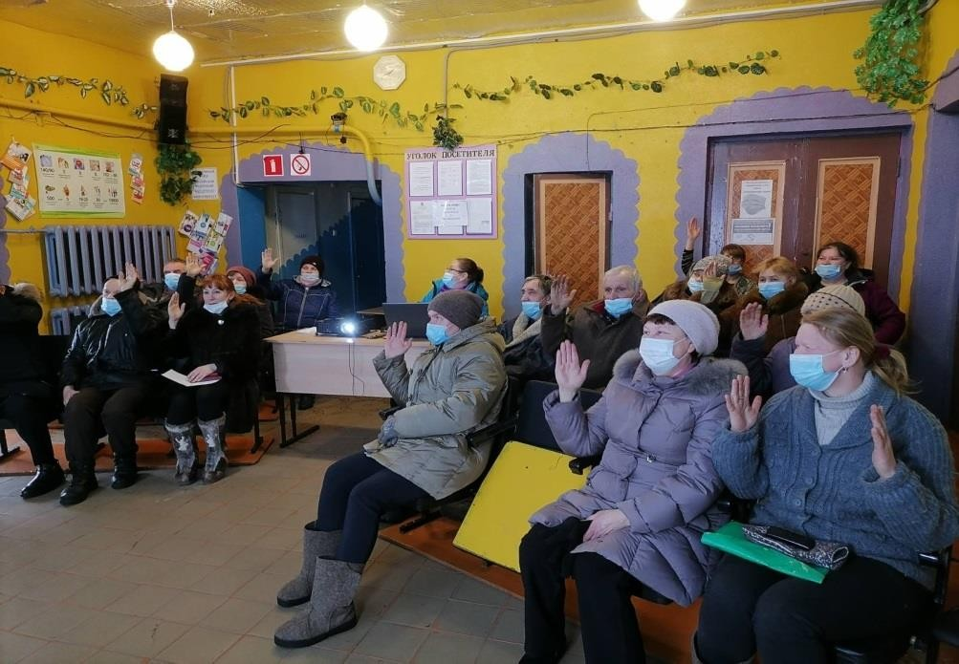

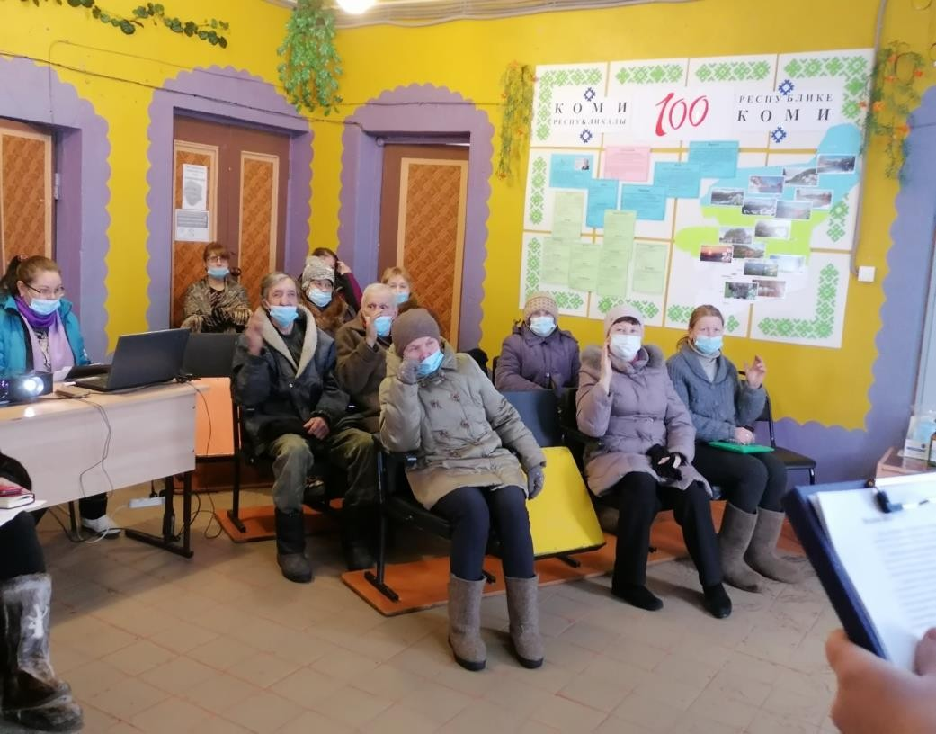

Объявление о времени и месте собрания жителей с. Озёл по обсуждению народных проектов для участия в проекте
«Народный бюджет- 2022»

